文部科学省 私立大学研究ブランディング事業（平成30年度）
工学院大学総合研究所 都市減災研究センター（UDM）成果報告書 テーマ2-7

各種都市建築物の非構造部材における性能評価と機能継続に関する研究
－都市高層ビルにおけるドローン外壁劣化度調査と評価システム－
ドローン，都市高層ビル，外壁調査，ひび割れ 川村 順平^{＊1} 田村雅紀^{＊２} 村上正浩^{＊3}
金山 直司^{＊２} 新藤敦^{＊２}

1．はじめに
既存建築の維持管理において、健全性診断と長寿命化が現在課題となっている。中でも、外壁検査に関しては建築基準法第12条において建築物の定期検査報告等が義務付けられており、半年～3年に一度の調査さらに竣工から10年を経過した建築物については全体打診等の調査が求められている。しかし、その調査では仮説の足場等が必要不可欠であり費用や時間が嵩む。さらに、検査員の調査能力によって判定精度のバラつきが生じる等の問題点が考えられる。
そこで、近年ドローンによる検査が注目されており、ドローンに搭載したカメラで建物の外壁の画像データを複数枚取得することで、従来の調査方法よりも安価で短時間、高精度に外壁劣化を判定する内容である。しかし、その手法に関する研究には都市部の高層ビル街区における実例データがない。
そこで本研究では、日本の都市部である新宿区西新宿での大規模地震などをの被害後の調査を想定して、高層ビル2棟の低層部分および都市部外の建築物1棟を対象にドローンによる外壁の撮影実験を行い、壁面素材や施工の違いによる劣化種類の捕捉基準や判定基準の定量評価や定性限界の評価を行う。

2．研究概要
図1に研究の流れを示す。表1に調査対象を、表2に実験要因と水準、表3には実験項目と方法を示す。

3．建物K1のドローン外壁調査
3.1 建物K1のドローン調査概要と分析方法
建物の概要は表1に示すように、ドローン調査時期は2017年9月8日であり、昨年の取得したデータを使用した。所在地は、東京都の高層ビルが立ち並ぶ西新宿に位置している。外壁劣化の捕捉率の分析方法は、調査記録図および補修記録図を元に、昨年ドローンで南面の一部を間隔
*1 工学院大学・建築学科４年 ＊2工学院大学・教授
*4 SOMPOリスクマネジメント株式会社
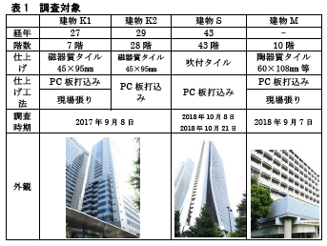

表2 実験要因と水準
項目 |  | 要因 |  | 水準
研究1 |  | 文献調査等 |  | 論文・シンポジウム,打診調査検査員
研究2 | 建物K1 | ドローン調査 | ドローン | ドローンA(DJI-Matrice210)
 |  |  |  | ドローンB(DJI-Matrice600)
 |  |  |  | ドローンC(DJI-MavicPro)
研究2 | 建物K1 | ドローン調査 | 光学カメラ | 光学カメラA  (DJI-FC220) | 900万画素  約3.5MB
 |  |  |  | 光学カメラB  (SONY ILCE-7RM2) | 4240万画素  約11.0MB
 |  |  |  | 光学カメラC  (DJI-X3Z) | 1200万画素  約5.0MB
研究2 | 建物K1 | ドローン調査 | 赤外線カメラ | 赤外線カメラA  (DJI-FLIR) | 34.56万画素  約200KB
研究2 | 建物K1 | ドローン調査 | 捕捉対象 | 0.2mm以上ひび割れ、0.2mm未満ひび割れ、欠損(大・小)、エフロレッセンス、補修跡
研究3 | 建物M | ドローン調査  予備実験①、② | ドローン | ドローンA(DJI-Matrice210)
 |  |  |  | ドローンB(DJI-Matrice600)
 |  |  |  | ドローンC(DJI-MavicPro)
 |  |  |  | ドローンD(DJI-phantom4pro)
研究4 | 建物S | ドローン調査  予備実験①、② | 光学カメラ | 光学カメラD  (DJI-Zenmuse Z30) | 213万画素  約200~500KB
 |  |  |  | 光学カメラE  (DJI-phantom4pro) | 2000万画素
 |  |  |  | 光学カメラA  (DJI-FC220) | 900万画素  約3.5MB
研究4 | 建物S | ドローン調査  予備実験①、② | 赤外線カメラ | 赤外線カメラA  (DJI-FLIR) | 34.56万画素  約200KB
研究4 | 建物S | 実証実験 | ドローン | ドローンB(DJI-Matrice600)
研究4 | 建物S | 実証実験 | 光学カメラ | 光学カメラD  (DJI-Zenmuse Z30) | 213万画素  約200~500KB
＊3工学院大学・まちづくり学科・教授

書とで撮影し取得した画像データからそれぞれ劣化種類、カメラ種類ごとに比較した。ただし、ドローン調査時期が外壁の補修後であったため捕捉する劣化の種類は0.2mm未満のひび割れ、欠損小、補修跡のみとし、実際の画像から読み取れた劣化画像の凡例を図2A)B)C)に示す。
3.2 分析結果および考察
劣化種類別およびカメラ別の劣化捕捉のグラフを図2に示す。各カメラの概要は表2に示す。
光学カメラBを搭載したドローンAでは、取得画像の画素分解能がおよそ1.18mm前後であった。光学カメラAはドローンCの純正カメラであり、画像の画素分解能はおよそ1.3mm前後であった。光学カメラCを搭載を搭載したドローンAでは、画像の画素分解能はおよそ1.79mm前後であった。これから、予想通り画素分解能が小さいほど外壁劣化の捕捉率が高くなり、画素分解能が大きいほど捕捉率が低くなるのが改めて分かった。
さらに、図2A)B)C)に示すように補修跡とタイルの欠損は色差がはっきりとしており、画素分解能が1mmを超えても比較的捕捉可能なことが分かった。ただし、0.2mm未満のひび割れの捕捉率は30%や12%と著しく低く、この画素分解能のレベルでは0.2mm未満または付近のひび割れ確認には不十分であることが分かった。
ただし、今回の実験で撮影した画像は歪みが大きく、撮影精度が不十分ではなかったと考え、改善点として今年度の実験に反映する。

- 都市部高層ビルにおけるドローン外壁調査の実験
4.1 ドローン外壁調査の概要
今年度に実施したドローン外壁調査全般に関する実験のプロセスを図3に示す。主な実験は3回行い、予備実験①を建物Mで、予備実験②を建物Sで、実証実験を建物Sである。それぞれの建物の概要は表1に、使用機材を表2に示す。
4.2 使用カメラの詳細
予備実験を経て、実験で使用するカメラをカメラDに決定した。仕様は、有効画素数が213万画素と高解像度カメラと比べて低解像度ではあるが、光学ズーム30倍に加えてデジタルズームが6倍と高倍率が可能なドローン専用カメラであり、対象との距離を確保し安全な位置からの撮影が可能になる。そこで、図5に縦軸が画素分解能、横軸が倍率で5m間隔における撮影距離の評価システムを示す。その概念図を図4に示す。さらに、1枚当たりのデータ量が200KB～400KBと抑えられ、データ処理時の負担を軽減できる。
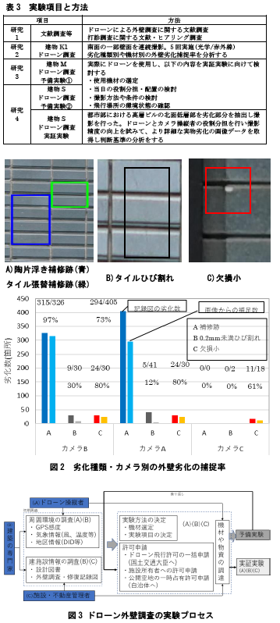
4.3 実証実験の役割と関係
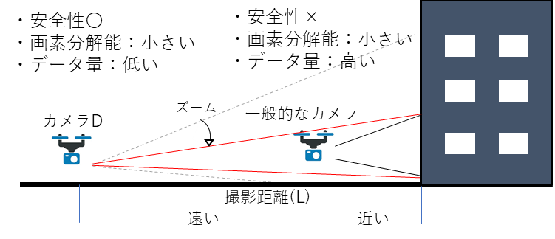
実証実験では、ドローン操縦者とカメラ操縦者はそれぞれ別の子機で操縦を行い、撮影精度の向上を図った。相互通信手段は無線を使い補助員と機体チェック員間で繋げて、随時指示をする形にした。モニター1では、複数のモニターをカメラ操縦者および建築材料と地域の専門家の3人で確認した。モニター2はドローン操縦者の確認用として別の位置に設置した。さらに、都市部での実験で十分な安全を確保するため歩行者の誘導を警備員2人と表示物で実施した。
図4撮影距離による倍率と画素分解能の関係
4.4 ドローン外壁調査の結果および考察
4.4.1 画像のひび割れによる劣化判定基準
図5に画素分解能別に確認できるひび割れ幅の程度を確認するため建物Mで撮影したクラックスケールの写真を示す。図5画素分解能1.5mmの画像で確認できる最小幅が0.55mmであった。対して、図5画素分解能0.48mmでは0.2mm幅まで確認することができ、修復するべき0.2mmのひび割れは最低この画素分解能の大きさで捕捉できるとわかる。
ここで実際のひび割れ0.1mmを図6a)で確認する。図6の左四角は実際のひび割れ部分を囲い、右四角はひび割れ幅を画素分解能の大きさで見た画像である。撮影距離21.22m、焦点距離129mmの倍率30倍で画素分解能0.48mm撮影すると、僅かに色の変化が確認できる程度でありピクセルのレベルで確認しても同じようなことが言える。そこで、図6a)を中間色域の黒を強調し加工した画像を図6b)に示す。このように簡単な加工を一段階加えることでピクセルレベルでもひび割れの色差が強調され、画素分解能が0.48mmの画像から0.1mmのひび割れを確認することができた。
これらから、0.2mmひび割れは0.48mmの画素分解能で確認が可能であり、調査記録として残すべき0.2mm未満のひび割れも解析手段によりこの画素分解能で捕捉可能なことが分かった。尚、シーリング材の劣化判定については現在分析中である。
4.4.2 高解像度、低解像度兼高倍率カメラに関する検討
先程示した画素分解能0.48mm を基準に、一般的にドローン調査で効率的だとされている高解像度カメラと本研究で使用した低解像度だが高倍率可能なカメラを比較する。比較対象は表2のカメラBおよびカメラDである。
比較項目と結果を表4に示す。仮定面積は、建物Sの一面部分(1279.74m²)を全面撮影すると仮定し、ラップ率を50%と想定した面積である。カメラDではデータ量がおよそ1/2と抑えることが可能だが、撮影枚数がおよそ17倍と撮影時の作業が増加するということが分かる。
これらから、カメラDは現場での作業時間を十分に確保できる場合、または離れた距離から撮影を必要とする場合には有用性が高いと考える。対してカメラB等の高解像度カメラでは、現場での作業時間が確保できない、または近い距離から安全に撮影が可能な場合には十分な性能を持つと考えられる。ただし、作業時間に関してはさらなる実証実験の必要がある。
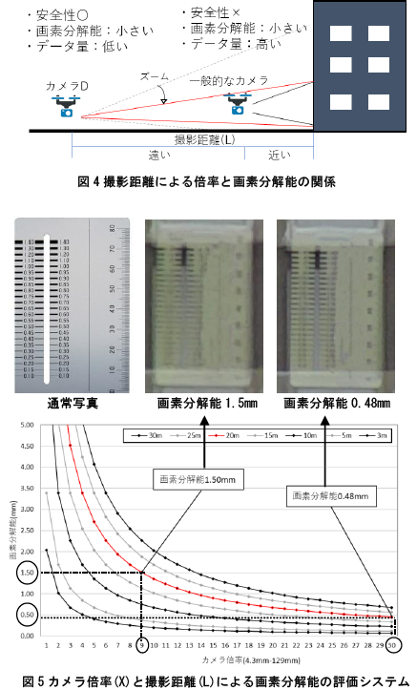

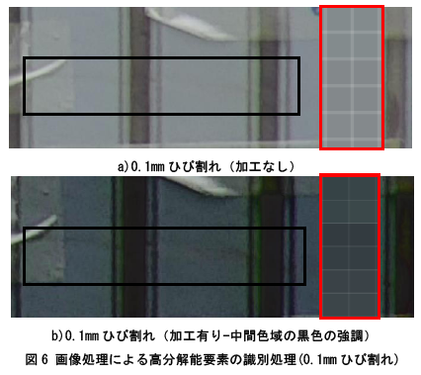
4.4.3 実証実験でのドローンによる撮影結果
予備実験より、カメラDの性能を示せた。そこで実証実験で撮影した画像を図7に性能グラフと共に示す。図7c)は、撮影距離4.6mから20倍率で画素分解能が0.16mmの撮影ができ、拡大画像を確認すると、画素分解能の大きさからシーリング材の幅や細かなしわを確認することができる。図7d)は、撮影距離12.1mから27倍率で画素分解能が0.30mmの撮影ができた。さらに、画素分解能の大きさからひび割れ幅が1.2mm程度あると確認できた。
4.4.4 都市部におけるドローン飛行状況と考察
道路等で開けた場所に面した北側では、GPS感度が良好で風による影響も許容範囲内であり、上空65m付近まで安定した飛行を行えた。しかし、西側では隣2方向に高層ビルが立ち並び、GPS感度や通信が非常に悪く、上空ほどビル風の影響が強くなり安定した飛行が困難であった。この結果、都市部でのドローンの飛行のために、非GPS型のドローンを安全に飛行させる実証実験がさらに必要であると考える。さらに、実証実験では機体の通信ロストが発生した。都市部の高層ビルでの飛行という状況では、通信の混雑や高層ビル、そして近くに剥き出しの鉄筋や鉄骨がある場合、多くの人が同電波帯を使用している場合が多く、その潜在要因が通常の場所と比べて多く存在する。その改善点として、まだ使用されていない電波帯の使用や高周波数帯の電波の使用をすることでできると考え、来年度以降の実証実験に反映する予定である。それにより、高層ビル街区などにおいても快適な通信環境を整え、安全性の確保という問題点が解決できる可能性がある。

- まとめ
1)タイル欠損や補修跡、エフロレッセンス等は色差がはっきりと表れるため画像の画素分解能が1mmを超えても比較的容易に確認できた。
2)画像の画素分解能より劣化の大きさが小さくても劣化の有無を判断することは可能であり、0.48mmの画素分解能でひび割れ幅0.2mmを確認できた。また、0.1mmのひび割れでも画像処理で比較的確認できるようになった。
3)高解像度カメラと比べて低解像度で高倍率のカメラは処理データ量が少なく、撮影距離が確保しやすいため安全性が高いが、撮影枚数が非常に多くなる。
4)評価システムおよび実証実験の撮影画像より、カメラD等の高倍率可能なカメラで0.2mm幅のシーリング材のしわの程度を確認することができた。
5) 画素分解能の大きさから花崗岩パネルのひび割れ幅が1.2mmと詳細に確認することができた。

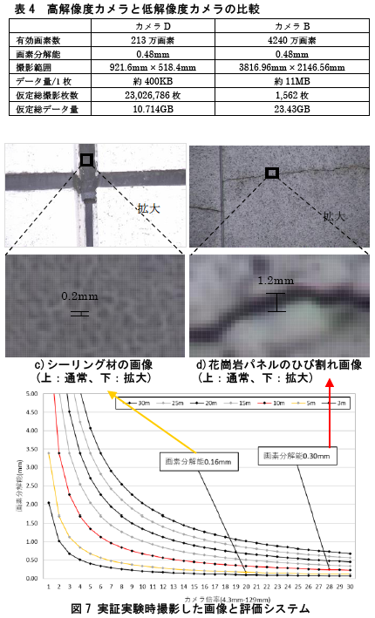

^{i}謝辞
本研究はH30年度私大研究ブランディング事業の一部で実施に当たり、工学院大学および守谷研修所、損保ジャパン本社ビルの施設管理者、チーム新宿の関係者各位、本学4年藤井和裕さんにドローン調査などで多大な助力を賜り感謝致します。また、本研究の一部は工学院大学ISDCプログラム(株式会社フジタ)による。

参考文献
1) 日本ビソー株式会社、学校法人K大学 新宿校舎外壁シーリング更新他工事施工計画書、2017年
2) 乙幡祐平、超高層ビルのタイル施工部材における打診検査時反発波の周波特性・エネルギーと劣化性状の相関評価、2017年
3) 宮内博之、ドローン技術の動向と建築維持保全への利活用の検討、2016
4) 日本建築学会、第2回ドローンシンポジウム「ドローン×建築2017」

